FACULTAD DE CIENCIAS QUÍMICAS

MANUAL DE PROCEDIMIENTOS

MANUAL DE PROCEDIMIENTOS DE LA SECRETARÍA ACADÉMICA

INDICE

1.-PROCESO DE ELABORACIÓN DE HORARIOS................................................4

2.-PROGRAMACIÓN DE HORARIOS
2.1Personal involucrado........................................................................6 2.2 Información previa......................................................................6 2.3 Material de trabajo...........................................................................7 2.4 Programación de horarios..........................................................8 2.5 Corrección de errores....................................................................11

3.-CAPTURA DE HORARIOS

3.1 Personal involucrado.....................................................................12 3.2 Información previa.........................................................................12 3.3 Captura de horarios.......................................................................13 3.3.1 Manejo de la base de datos en Microsoft Access.......................13 3.3.1.1 Limpiar la base de datos..........................................................13 3.3.1.2 Actualizar la base de datos......................................................16 3.3.1.3 Capturar cursos nuevos...........................................................18 3.3.2 Capturar horarios en Visual Basic..............................................24
3.4 Capturar Asesorías y carga por maestro.......................................30 3.5 Imprimir Horarios............................................................................33 3.5.1Academias...................................................................................35

4.-EVALUACIÓN DE MAESTROS

4.1 Solicitar el listado de Maestros......................................................37 4.2 Seleccionar la materia del Maestro a Evaluar...............................37 4.3 Procedimiento para Evaluación.....................................................38 4.4 Informar a los Maestros.................................................................39

5.-TRAMITE DE EXAMEN PROFESIONAL Y TITULACIÓN................................41

6.- PROGRAMA DE ASESORIAS .......................................................................42 6.1.-Formato para asesorías 1.............................................................45 6.2.- Formato para asesorías 2............................................................45

7.-AVANCE DE PROGRAMA................................................................................46 7.1.-Formato para avance de programa..............................................46

8.- EXAMEN DE ADMISIÓN
8.1.- Preparación del examen de admisión.........................................47 8.2.- Aplicación del examen de admisión............................................48 8.3.- Revisión del examen de admisión...............................................48 8.4.- Publicación de resultados............................................................49 8.5.- ANEXO........................................................................................50

9.-CURSO PROPEDÉUTICO................................................................................51 9.1.-Curso sobre base de datos..........................................................52

10.-CURSO PROPEDÉUTICO UNIVERSITARIO.................................................53 10.1.-Información.................................................................................55 10.2.-Datos generales..........................................................................56 10.3.-Horarios......................................................................................57

11.-SECRETARIAS DE SECRETARÍA ACADÉMICA...........................................58

1 PROCESO DE ELABORACIÓN DE HORARIOS

DEPARTAMENTO: SECRETARIA ACADÉMICA

SECRETARÍA ACADÉMICA:

- Consulta con el director de la Facultad los ajustes, cambios, permisos, años sabáticos, incapacidades, jubilaciones, etc., de maestros para el próximo semestre.
- Solicita a la Secretaria, 3 semanas antes del fin de cursos, elaborar una carpeta de disponibilidad de horarios, incluyendo una hoja por maestro, con el nombre y número de empleado marcando en la esquina inferior derecha, indicando además en la esquina superior derecha el número de horas que el docente debe marcar siendo 40 para maestros de tiempo completo y 20 para los de medio tiempo.

SECRETARÍA:

- Elabora carpeta de disponibilidad de horarios y los entrega en el conmutador, junto con un oficio en que se solicita a los maestros marcar sus horas disponibles. La carpeta estará a disposición de los mismos durante un período de 2 semanas.

SECRETARÍA ACADÉMICA:

- Después del tiempo establecido para marcar disponibilidad de horarios, recoge del conmutador la carpeta de éstos.
- Solicita a la Secretaria elaborar carpetas de salones, laboratorios y grupos.
- Elabora un listado de las materias y laboratorios a programar
- Determina el número de grupos que se abrirán en función del número de alumnos preinscritos o de nuevo ingreso aceptados
- Define el maestro para cada una de las materias teóricas o laboratorios
- Solicita a la Secretaría de Posgrado, el horario de los maestros que imparten cátedras en los programas de maestría de la Facultad.

SECRETARÍA:

- Elabora las carpetas de salones, laboratorios y grupos, mecanografiando en la esquina superior derecha de cada formato el número de salón, nombre del laboratorio o grupo según corresponda.
- Entrega a la Secretaria Académica las carpetas.

SECRETARÍA ACADÉMICA

- Recibe carpetas de salones, laboratorios y grupos
- Recibe horarios de maestros que imparten clases en los programas de maestría de la Facultad.
- Convoca a los Coordinadores Académicos a reunión para elaboración de horarios. Éstos deben elaborarse durante el período de exámenes ordinarios (2 semanas), puesto que si se presenta un cambio de materia para algún profesor, habrá tiempo suficiente para notificarle y que prepare su material con toda anticipación.

COORDINADOR ACADÉMICO:

- Recibe una de las carpetas asignadas al azar, ya sea de grupos, salones, laboratorios o disponibilidad de horarios.
- Anota la información correspondiente a la carpeta asignada

SECRETARÍA ACADÉMICA

- Verifica si no falta alguna materia o grupo por programar.

2 PROGRAMACIÓN DE HORARIOS

2.1Personal involucrado

El personal encargado de la elaboración de horarios en esta etapa serán, el Secretario(a) Académico(a), Coordinador(a) de Ingenierías, Coordinador(a) de Químicos Bacteriólogos Parasitologos y Coordinador(a) de Área Química; o bien aquellos que sean designados por el Secretario(a) Académico(a) para desempeñar dicho trabajo.

2.2Información previa

- El departamento de cómputo se encarga de realizar las preinscripciones al final de cada semestre.
El coordinador(a) de Área Química se encargará de solicitar al departamento de computo la relación del número de alumnos preinscritos de las diferentes carreras en cada una de las materias, para después capturarlas en el archivo Programación horarios de Excel, en los cuadros marcados de color amarillo, al finalizar la captura imprimir el documento, este se usará al programar los horarios.
Ejemplo:
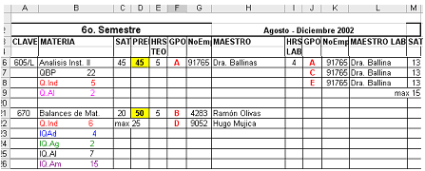

      En estos espacios se captura en número de alumnos preinscritos en cada carrera.

B) Faltando aproximadamente un mes para que finalicen clases, el Secretario(a) Académico(a), deberá publicar en el checador una carpeta en la cual cada maestro deberá marcar su disponibilidad de horario para el próximo semestre

Ejemplo:

HORA | LUNES | MARTES | MIERCOLES | JUEVES | VIERNES | SABADO
08:00
09:00
10:00
11:00
12:00
13:00
14:00
15:00
16:00
17:00
18:00
19:00
20:00
21:00
 |  |  | M.C. BLANCA AGUILAR

Esta carpeta será utilizada en la programación de horarios.

2.3 Material de trabajo
A) Documento de Excel “Programación horarios” con número de alumnos preinscritos en cada materia

B) Carpeta con disponibilidad de horario de maestros

C) El equipo de trabajo necesitará tener a la mano horarios de por lo menos dos semestres anteriores, los cuales servirán como guía.

D) El coordinador(a) de Área Química deberá de preparar:

Hojas con formato para horario en blanco (aproximadamente 100)
Material de oficina como, pluma, lápiz, borrador, corrector y calculadora.

  - Programación de horarios
- Las hojas con formato para horario en blanco se repartirán entre 3 miembros del equipo y uno se quedará con la carpeta de disponibilidad de horario de los maestros.
De tal manera que cada miembro del equipo se encargue de una carpeta.

MAESTRO SALONES GRUPOS LABORATORIOS

El encargado de la carpeta de salones deberá marcar una hoja para cada salón
SALON 1
El encargado de la carpeta de Grupos deberá ir marcando una hoja para cada grupo que sea programando
1 A
El encargado de la carpeta de laboratorio deberá marcar una hoja para cada laboratorio
LAB. MICOLOGIA

- La programación de los horarios se inicia por los primeros semestres, el encargado de la carpeta de grupos marcará una hoja con el grupo 1A.

De común acuerdo se escoge la materia que se va a programar primero, y se revisa a los maestros que imparten dicha materia, procurando programarle el horario al maestro que marque la disponibilidad más reducida.

Se determina el horario y se toma nota al mismo tiempo en cada una de las carpetas: Maestro, grupo, salón y si es el caso de una clase práctica, en la de laboratorio.

En la hoja de disponibilidad del maestro se deberá anotar, el nombre de la materia que va a impartir indicando si es teoría o laboratorio, el salón o el laboratorio en el que se va a impartir la clase y el grupo que tomará la clase.

HORA | LUNES | MARTES | MIERCOLES | JUEVES | VIERNES | SABADO
08:00
09:00 | Micro alim
10:00 | S-2 7A
11:00 |  |  | Micro.alim
12:00 |  |  | S-2 7A
13:00
14:00
15:00
16:00
17:00
18:00
19:00
20:00
21:00
 |  |  | M.C. BLANCA AGUILAR

En la hoja del grupo se deberá anotar el nombre de la materia, el maestro que la impartirá y el salón en el que se tomará la clase.

7A
HORA | LUNES | MARTES | MIERCOLES | JUEVES | VIERNES | SABADO
08:00
09:00 | Micro alim S2
10:00 | BlancaAguilar
11:00 |  |  | Micro.alimS2
12:00 |  |  | Blanca Aguilar
13:00
14:00
15:00
16:00
17:00
18:00
19:00
20:00
21:00

En la hoja del salón se deberá anotar en nombre de la materia, grupo y el nombre del maestro que impartirá la clase.

SALON 2
HORA | LUNES | MARTES | MIERCOLES | JUEVES | VIERNES | SABADO
08:00
09:00 | Micro alim 7A
10:00 | Blanca Aguilar
11:00 |  |  | Micro.alim 7A
12:00 |  |  | Blanca Aguilar
13:00
14:00
15:00
16:00
17:00
18:00
19:00
20:00
21:00

Estos pasos deberán repetirse cada vez que se programe una clase ya sea de teoría o de laboratorio.

NOTAS IMPORTANTES

El número de grupos que se abra para cada materia teórica, dependerá del número de alumnos preinscritos en dicha materia y de la capacidad de los salones.

En el caso de materias teórico-prácticas, se deberá de tomar en cuenta, al programar el laboratorio, la capacidad de este.

Es de gran importancia ir tomando nota en el documento de Excel “Programación horarios” la saturación de los grupos, tanto de teoría como de laboratorio, clave y nombre del maestro que impartirá el curso, letra que se le asigno al grupo.

Conforme se avanza en la programación de horarios, aparecerán materias que se cursen en diferentes semestres; por ejemplo, supongamos que, Contabilidad y costos se cursa en Quinto semestre por los Ingenieros y en Sexto semestre por los QBP. Se deberá de tener especial cuidado con este tipo de materias, en este caso se programa la materia en quinto semestre y al empezar a programar sexto semestre deberá ser la primera materia que se transcriba, en el horario que ya se le ha asignado en quinto

Al Terminar con la programación de horarios el Coordinador de área Química se quedará con las carpetas (maestros, grupos, salones y laboratorios) ya que serán utilizadas al momento de la captura de horarios

2.4Corrección de errores

Es muy común que se efectúen errores durante la programación de horarios, estos errores aparecerán al ir avanzando en el trabajo o al momento de la captura, para corregirlos es muy importante tomar en cuenta todas las carpetas (maestros, grupos y salones o laboratorios), detectar en donde esta el error y realizar la corrección en la(s) carpetas que sean necesario.

De igual manera se debe de hacer si queremos cambiar algún horario ya sea del Maestro, grupo, salón o laboratorio, debemos tomar en cuenta todas las carpetas.

Si por alguna razón el cambio o corrección solamente se realiza tomando en cuenta una de las carpetas, el error se hará más grande o le que pudo haber sido un cambio solamente, se convertirá en un error.

3 CAPTURA DE HORARIOS

3.1 Personal involucrado

El personal encargado de la captura de horarios es el Coordinador de área Química o la persona que sea asignada por el Secretario(a) Académico(a).

3.2 Información previa

Al terminar con la programación de horarios, el coordinador o la persona asignada, se encargara de capturar en el archivo “Programación horarios” de Excel, las saturaciones marcadas para cada materia, así como la letra que se le asigno a cada grupo y el maestro que va a impartir cada materia, tal como aparece en el siguiente ejemplo:

   
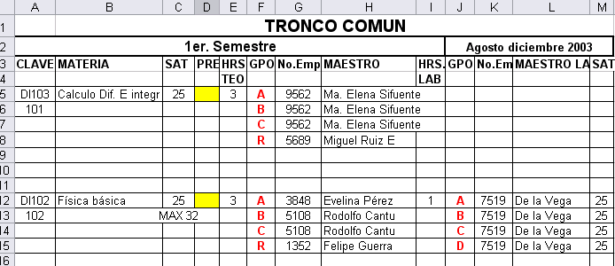
        
De este archivo se debe de entregar un ejemplar impreso al departamento de cómputo y uno se quedará con el coordinador de área Química para utilizarse mas adelante.

Además del ejemplar antes mencionado, al iniciar la captura de horarios se deberá contar con todas las carpetas (maestros, grupos, salones y laboratorios), terminadas en la etapa de Programación de horarios.

3.3 Captura de horarios
3.3.1 Manejo de la base de datos en Microsoft Access

3.3.1.1 Limpiar la base de datos
En el programa Microsoft Access existe el archivo c:\ HORARIOS \ Horarios
Al abrir este archivo aparece una ventana similar al siguiente ejemplo:
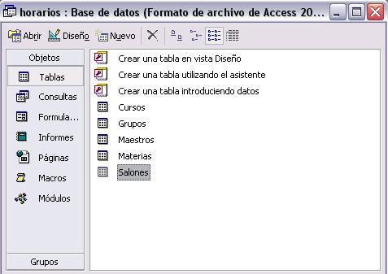
Para vaciar la base de datos de Cursos.
Abrimos la ventana de Cursos y aparecerá:

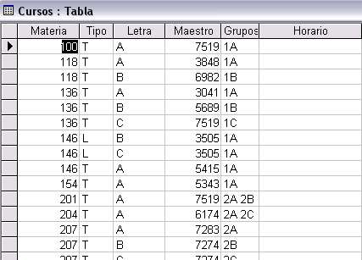
En la columna de Horario aparecen varios signos, estos deben de ser borrados para dejar el espacio en blanco tal y como aparece en el ejemplo.
En esta tabla también deberá borrar la columna llamada Grupos y dejarla en blanco.

De igual manera en la columna de Grupos, se deben de borrar los grupos que parecen y dejar la columna en blanco.
Para vaciar la base de datos de Grupos.
Abrimos la ventana de Grupos y aparece:

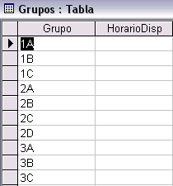
En la columna de HorarioDisp aparecerán una serie de signos, los cuales hay que borrar para dejar la columna en blanco tal y como aparece en el ejemplo anterior.

Para vaciar la base de datos de maestros.
Abrimos la ventana de maestros y aparece:

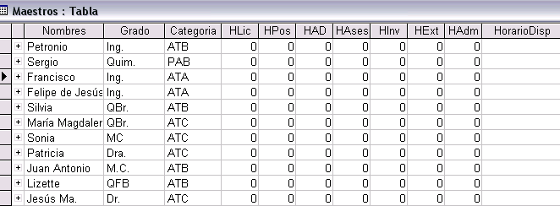
En la columna HorarioDisp aparecerán una serie de signos, se deberán borrar y dejar en limpio la columna tal y como aparece en el ejemplo anterior.

Para vaciar la base de datos de Salones
Abrimos la ventana de salones y aparece:

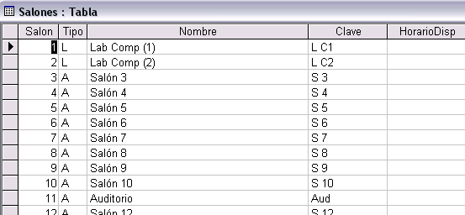

Borrar la columna de HorarioDisp y dejarla en limpio tal y como aparece en el ejemplo anterior.
3.3.1.2 Actualizar la información en la base de datos
Abrimos el programa Microsoft Access
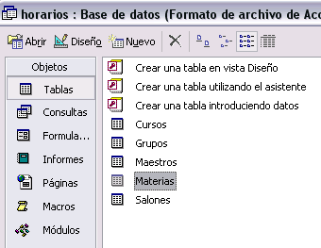

Para BORRAR un grupo.
Abrimos la ventana de Grupos
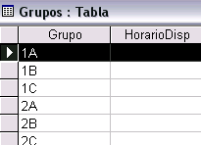
Seleccionamos con el ratón el grupo que deseamos borrar, se deberá de marcar en negro, como en el ejemplo, en el menú principal abrimos la ventana de Edición, dar clic en Eliminar registro
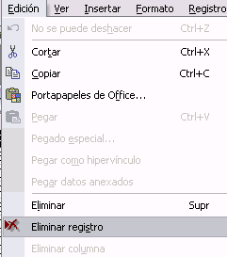
Aparecerá una pequeña pantalla
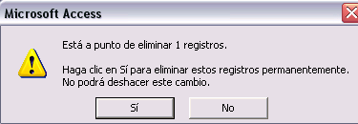
Dar clic en Sí e inmediatamente desaparecerá el grupo que quiso eliminar.

Abrir un GRUPO NUEVO

Abrimos nuevamente la ventana de grupos
Nos posicionamos al final de la columna
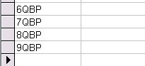

Escriba el nombre del nuevo grupo que desea abrir y dar clic en enter.

Agregar o eliminar Maestros.
En Microsoft Access abrimos la ventana de maestros, y seguimos los mismos pasos que realizamos para borrar o agregar grupos.

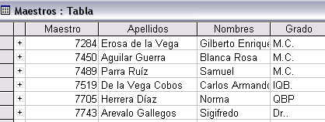

Capturar el número de empleado, apellidos, etc. Tal como aparece en el ejemplo.

Agregar o eliminar Materias
Seguimos los mismos pasos

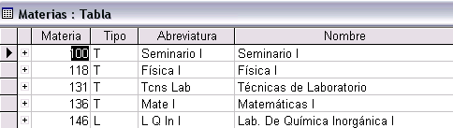
Capturar: Clave de la materia en la primera columna, Tipo ya sea Teoría (T) o Laboratorio (L), abreviatura, nombre completo.

Agregar o eliminar salones
Seguimos los mismos pasos
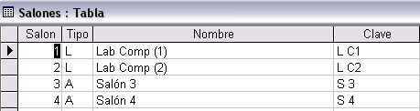
En la columna de tipo indicar con A si el salón es para clase teórica y con L si es laboratorio, capturar el nombre completo del salón y asignarle una clave.

Una vez limpia la base de datos y ya que se tengan actualizados los grupos, maestros, materias y salones abrimos la base de datos de Cursos.

3.3.1.3 Capturar cursos Nuevos

Abrir base de datos
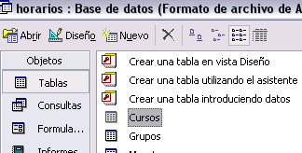

Abrir Cursos:
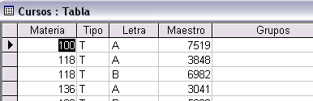

Al iniciar la captura en la base de datos debemos tener a la mano un ejemplar del archivo impreso “Programación horarios” de Excel descrito en el punto 3.2 de este manual, en este documento se debe de encontrar toda la información necesaria para llenar la base de datos.
Documentos “Programación Horarios”
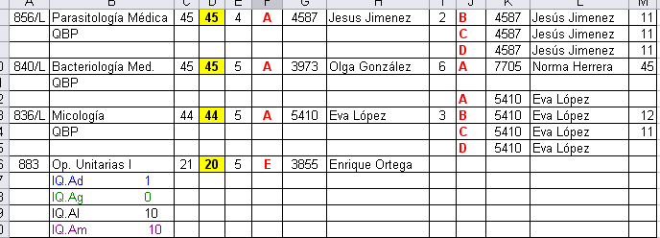

PRIMERO Capturamos la clave de la materia, en la columna llamada Materia, esta clave debe de coincidir con la base de datos de Materias.

Nota importante: Se aconseja verificar las claves de las materias, que aparecen en el documento “Programación Horarios” de Excel, con las claves que aparecen en la base de datos de materias.
Documento de Excel:
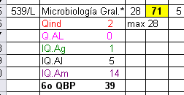

Base de datos: Materias
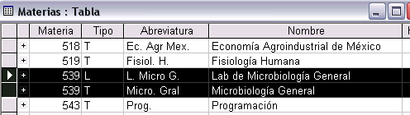

Base de datos: Cursos
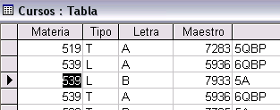

SEGUNDO Se captura en la columna llamada Tipo, el tipo de materia ya sea Teórica (T) o Práctica (L). Por ejemplo la materia 539 Microbiología general es una materia teórico-practica, por lo tanto se deberán de abrir cursos teóricos y cursos prácticos o de Laboratorio.

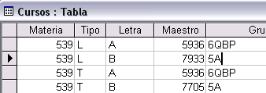

TERCERO En la columna llamada Letra, se captura la letra que se le asigno al curso. Es importante tener en cuenta que al mismo curso NO se le puede asignar la misma letra, aunque se programa en el mismo grupo o en diferente.
Documento de Excel
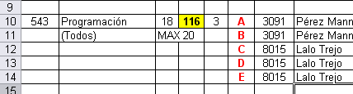

Base de datos: Cursos
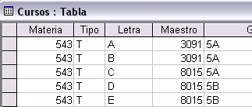
En el ejemplo anterior, se abrieron 5 cursos diferentes de la materia 543, se les asigno letra diferente a cada curso, pero el A, B y C se programaron en el mismo grupo 5A, y el D y E en el grupo 5B.
NOTA IMPORTANTE: Observe el documento de “ Programación horarios” de Excel; notara que en este documento NO se indica en que grupo se programo cada curso de la materia 543, sin embargo en la base de datos de Cursos, se indica el grupo, se preguntará de donde se saco la información; recuerde las carpetas que se utilizaron al programar los horarios (maestros, grupos, salones o laboratorios), en la carpeta de Grupos deberán estar anotados los cursos según el grupo en que se programaron, de tal manera que si seguimos con el ejemplo anterior, y de la carpeta de grupos tomamos al grupo 5A, en este grupo deberán de estar anotados los cursos A, B y C de la materia 543 y en el Grupo B los cursos D y E de la misma materia.
Esta situación puede repetirse con algunos laboratorios, supongamos que la materia 503 es teórico-practica y que solamente se abrirá un grupo de Teoría y dos grupos de laboratorio, al grupo de teoría se le asigna la letra C y a los grupos de laboratorio las letras C y D respectivamente, y tanto la teoría como los laboratorios se programaron en el grupo C. En el documento de “Programación horarios” de Excel aparecerá:

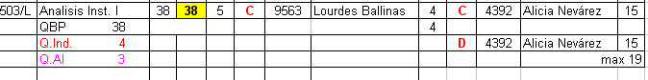

Y en la base de datos capturamos:
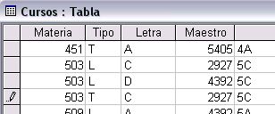

En estos casos deberá tomar la carpeta de grupos y consultar los grupos para ver en que grupo quedo cada curso.

CUARTO En la columna llamada Maestro, se debe de capturar la clave del maestro que impartirá el curso, esta clave debe de coincidir con la base de datos de Maestros.
En el documento “Programación horarios” de Excel encontrará la clave de cada maestro.
NOTA IMPORTANTE: Entes de iniciar con la captura en la base de datos es recomendable verificar que los números de empleado de cada maestro que aparece en el documento de Excel sean los mismos que aparecen en la base de datos de Maestros.
Documento de Excel:
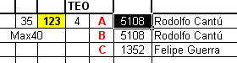
Base de datos: Maestro
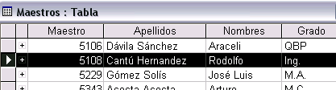

Base de datos: Cursos
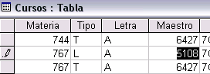

QUINTO En la columna llamada Grupos se captura el grupo en el cual se ha programado cada curso.
Nota importante: En este paso es importante tomar en cuenta que existen materias que cursan dos o más Programas, pero en diferentes semestres; supongamos que la materia 877 la toman IQAl en 8º, IQAdm en 9º y IQAmb en 10º, la materia se programa en 8º C para los IQAL, y se transcribe al 9º D para los IQAdm y al 10º C para los IQAmb, en el documento de “Programación Horarios” de Excel aparecerá:

Octavo Semestre
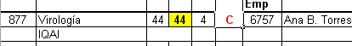

Noveno Semestre
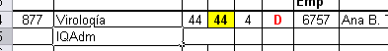

Décimo semestre
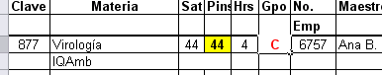

Y en la base de datos Cursos
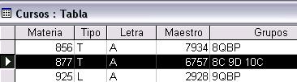

Existen materias que se cursan por diferentes programas, en el mismo semestre; en estos casos se abre un grupo diferente para cada programa y la materia se transcribe en cada grupo. Por ejemplo la materia 971 se cursa en noveno semestre por QBP y Qind., al programar los horarios se abrió un grupo para programar las materias de QBP (9A) y un grupo para programar las materias de Qind (9E) en el documento “Programación horarios” de Excel aparece.
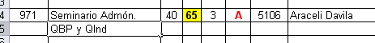

Y en la base de datos Capturamos:
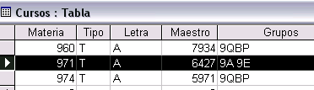

Una vez que hemos capturado toda la información en la base de datos Cursos, podremos iniciar con la captura de horarios en el programa Visual Basic.

3.3.2 Captura de Horarios en Visual Basic
En la pantalla principal abrir INICIO
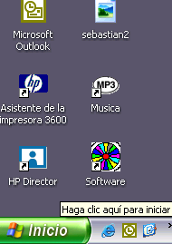
Aparecerá una pequeña pantalla, en el icono de EJECUTAR de un clic
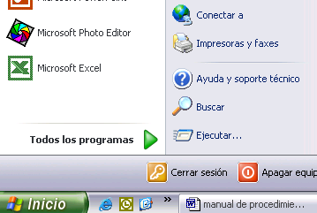

Aparecerá una pequeña ventana, en esta ventana deberán aparecer varios archivos que puede abrir.

El primero que utilizaremos es C:\Horarios\HORARIOS.exe lo seleccionamos. Y damos clic en Aceptar, aparecerá la siguiente pantalla:
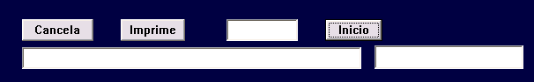

Dar clic en y esperar unos segundos.

En esta misma pantalla en la esquina superior izquierda aparecerá una pequeña ventana llamada Grupo.
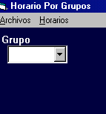Al dar clic en esta pequeña ventana se desplegarán los nombres de todos los grupos que abrimos en la base de Datos de Microsoft Access llamada grupos, seleccionamos el primer grupo que deseamos capturar, en este caso será el 1A.

Al seleccionar el grupo aparecerá el formato de horario en blanco, una ventana llamada curso y otra ventana llamada Salón.

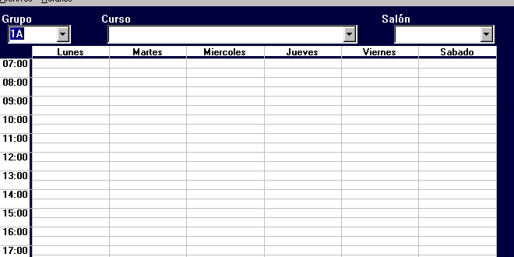
Al desplegar la ventana de Cursos aparecerán los cursos y maestros, que capturamos en la base de datos de Microsoft Access para el grupo 1A.
Ejemplo Base de datos: Cursos. Observe la columna de materias y la columna Grupos.
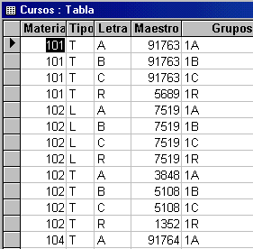

Observe el ejemplo anterior, la materia 101 T Para el grupo 1A. La impartirá el maestro con número 91763. Observe ahora el ejemplo de abajo, vea que aparece la materia 101 T llamada Cal Dif e in (Nombre completo Calculo diferencial e integral), enseguida aparece el número de empleado del maestro seguido por el Nombre del maestro que impartirá la clase .
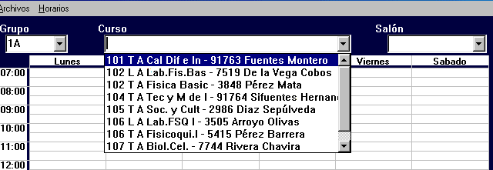

NOTA: Recuerde que todos estos datos ya los capturo en la base de datos de Microsoft Access; Materias con clave, abreviatura y nombre completo, Maestros con su número de empleado etc.

Al iniciar con la captura de horarios en el programa Visual Basic, deberemos tener a la mano todas las carpetas que se elaboraron al inicio en la programación de horarios, (Maestros, grupos, salones y laboratorios).

Una vez que hemos abierto el primer grupo, en este caso el 1A. Tomamos de la carpeta de grupos al grupo 1A. Y seleccionamos el primer curso que vamos a capturar. Por ejemplo calculo diferencial e integral con el maestro Fuentes Montero se programo en el salón 1 (S1).
Seleccionamos en la ventana Curso, la materia 101, y Seleccionamos en la ventana Salón, el salón en el cual se impartirá la clase.

Con el ratón nos colocamos en el día y la hora de la primera clase presionando el clic izquierdo del ratón nos deslizamos hacia abajo, se irán marcando los espacios de color naranja, nos seguimos deslizando hasta completar las horas que se impartirán ese día en particular ya sea 1, 1½, 2, 3 etc. al completar las horas que deseamos capturar en ese día soltamos el clic, entonces quedara marcada la abreviatura de la materia, el tipo, la letra y el salón. Estos pasos se repetirán hasta completar todas las horas a la semana que se impartirán de ese curso en particular, al terminar con un curso, seleccionamos otro y seguimos los mismos pasos, hasta terminar con todos los cursos que se impartirán para el grupo 1A.
Al terminar el horario quedará como en el siguiente ejemplo, entonces seleccionamos otro grupo, puede ser el 1B y realizamos los mismos pasos.
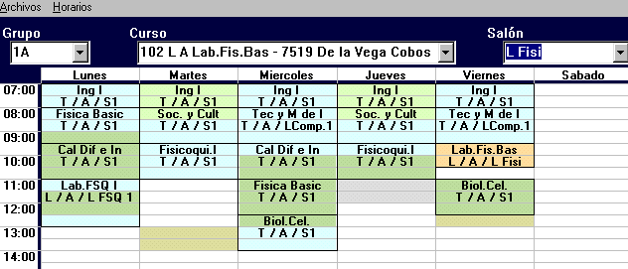Toda la información quedará grabada automáticamente.

NOTA: Es muy importante, cada vez que capturemos un curso nuevo, fijarse muy bien en que salón se impartirá, ya que un mismo grupo puede tomar clase en diferentes salones.
En la ventana Salón, también aparecen todos los laboratorios, que capturo en la base de datos.

Al terminar con la captura de los horarios de todos los grupos, simplemente cierre esta pantalla, y toda la información quedara grabada.

Corregir o borrar algún curso.
Si se ha cometido algún error en la captura, el programa nos lo va a marcar, ya sea que se capture mal el horario de un curso, conforme avancemos nos toparemos con empalmes ya sea en maestros o salones. En estos casos hay que corregir el error. O bien si queremos cambiar el horario de algún curso.

Supongamos que deseamos realizar algún cambio en el grupo 1A. En la materia de calculo diferencial, abrimos el grupo 1 A. En la ventana de Curso seleccionamos el curso de Calculo Diferencial, y en la ventana de salón seleccionamos el Salón 1 (S1).
El curso se marcará de color naranja.

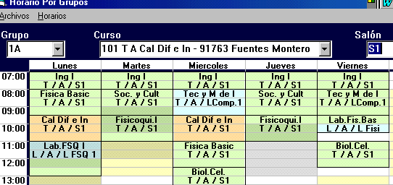
Con el ratón nos colocamos en el día lunes a las 9:30, presionando el clic izquierdo
del ratón nos desplegamos hacia abajo, hasta dejar marcado de color rosa el espacio que ocupa el curso de Calculo diferencial.

Sin soltar el clic izquierdo, nos desplegamos ahora hacia arriba hasta las 9:30, y soltamos el clic izquierdo, de esta manera borraremos el curso de calculo diferencial del día y la hora a la que se le había capturado dejando el espacio libre para volver a capturar.

Existe otro tipo de errores, por ejemplo si abrimos el grupo 1B y deseamos capturar la materia de Biología Celular, pero al abrir la ventana de cursos no aparece dicha materia. En estos casos tenemos que volver a la base de datos Cursos de Microsoft Access y capturar este curso de biología para el grupo 1B.
O bien supongamos que al abrir la ventana de cursos, aparece el curso de biología, pero el maestro que la imparte es el maestro 8896 Samuel Parra, y según la carpeta de cursos en el grupo 1B esta materia la impartirá la maestra 2343 Blanca Rivera, de igual manera tendremos que regresar a la base de datos Cursos de Microsoft Access y corregir el número del Maestro que impartirá este curso.

Tenga siempre en mente que toda la información que se capturo en la base de datos de Microsoft Access se verá reflejada en el programa de Visual Basic.

3.5 CAPTURAR CARGA Y ASESORIA POR MAESTRO

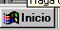En la pantalla principal abrimos

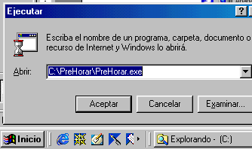Seleccionamos el archivo C:\PreHorar\PreHorar.exe

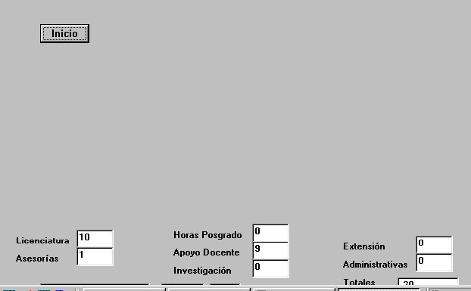Aparecerá la siguiente pantalla:
Damos clic en:

Aparece la Siguiente pantalla, desplegamos la ventana de Maestro y seleccionamos el maestro al que deseamos capturar asesoría y carga.

Al seleccionar al maestro aparece el horario que se le ha asignado. En la carpeta de maestros, el coordinador Ingeniería, deberá anotar las asesorías a cada maestro de medio tiempo y tiempo completo. De esta carpeta de Maestros capturamos las asesorías a cada maestro.
Con el ratón nos colocamos en el día y la hora que ofrecerá la asesoría el maestro, presionando el clic izquierdo nos desplegamos hacia abajo, y soltamos el clic, entonces quedara marcada la asesoría.
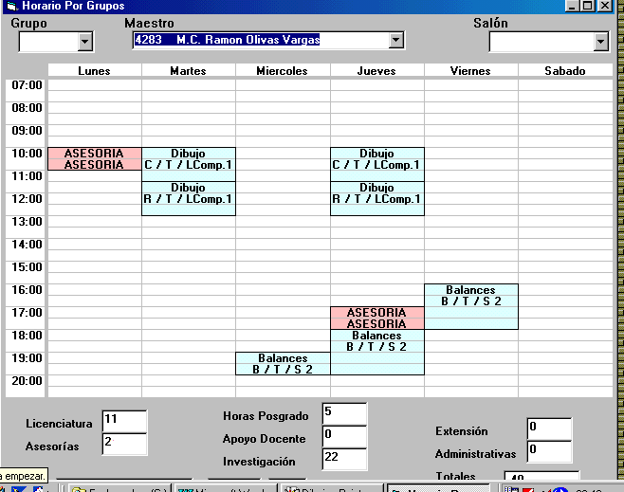

Observe el ejemplo anterior, en la parte de debajo de la pantalla aparecen varios recuadros, en estos se captura la carga de cada maestro. En coordinación con el Secretario Académico se le completa la carga a cada maestro. Veamos cada uno de los recuadros.

Licenciatura: En este espacio aparece automáticamente el número total de horas que se le asigno al maestro.

Asesorías: En este espacio aparece el número de horas de asesorías que se le ha asignado a cada maestro.

Horas Posgrado: En este espacio deberá capturar las horas de clase que el maestro, si es el caso, imparte en posgrado.
Apoyo Docente: Cada maestro apoya en diferentes áreas, según sea el caso se le asignan horas de apoyo en este espacio.

Investigación: A los maestros que realizan investigación, se deberá capturar según sea el caso, las horas que dedican a investigación.

Extensión: En este espacio se captura las horas que el maestro dedica a extensión.

Administración: Si el maestro tiene algún puesto administrativo ya sea dentro o fuera de la facultad, Se le captura el número de horas que dedica a dicho puesto.

Totales: En este espacio se suman automáticamente las horas de todos los recuadros anteriores, de tal manera que los maestros de tiempo completo deberán sumar 40 horas, los de medio tiempo 20 horas y los de hora clase las horas que les sean asignadas.

Para capturar las horas en cada uno de estos recuadros, se deberá colocar en cada uno de ellos, con el ratón y teclear el número de horas.

3.5 IMPRIMIR HORARIOS

Nuevamente en la pantalla principal damos clic en Inicio, aparece una pantalla en la cual seleccionamos Ejecutar, aparecerá otra pequeña pantalla, en esta seleccionamos el archivo C:\ImprimeH\ImprimeH.exe
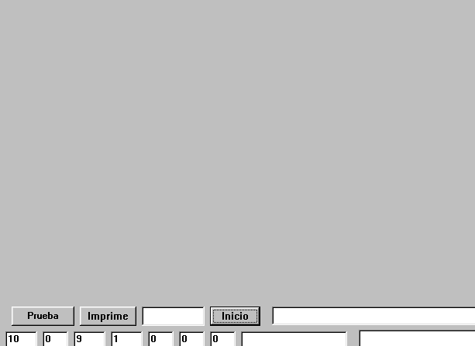Dar clic en aceptar.

Aparecerá la siguiente pantalla

Damos clic en Imprime PRIMERO y posteriormente en Inicio. Aparecen tres ventanas (Grupo, Maestro y Salón). Si deseamos imprimir primero grupos, desplegamos la ventana de grupos y seleccionamos los grupos de uno por uno, automáticamente se irán imprimiendo. Lo mismo hará si desea imprimir maestro o Salones.

Se Recomienda que al terminar de imprimir grupos, cierre el programa y lo vuelva a abrir para imprimir maestros, y nuevamente cierre al terminar para imprimir salones. Es importante ir verificando lo que va imprimiendo con la información que tiene en las carpetas (grupos, salones, Maestros)

3.5.1 ACADEMIAS

Antes de iniciar la captura de academias, se deberá de actualizar la información en el archivo “DISTRIBUCIÓN DE MAT POR ACADEMIAS” de Excel.
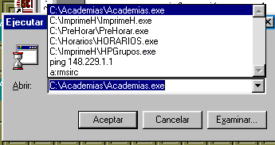Una vez actualizada la información abrimos en ejecutar el archivo C:\Academias\Academias.exe

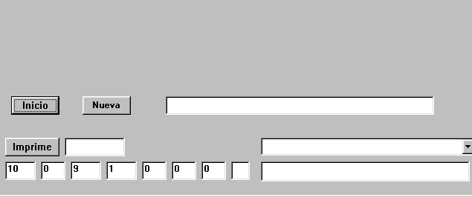Aparece la siguiente pantalla.

Dar clic en Inicio

En el recuadro llamado Nueva, teclear el nombre de la academia, desplegar la ventana de maestro y seleccionar de uno por uno los maestros que forman parte de dicha academia. Al terminar dar clic en Imprime, para empezar con una nueva academia, dar clic en Nueva y realizar los mismos pasos.

4 PROCESO DE EVALUACIÓN DE MAESTROS

4.1 COORDINADOR ACADÉMICO (LISTA DE MAESTROS A EVALUAR):

- Solicita a la Capturista o Secretaria del Departamento de Cómputo, un listado de los maestros que se encuentran impartiendo clases. Esta lista incluye nombre del maestro (por orden alfabético), materia(s) que imparte, tipo (teoría o laboratorio), número de alumnos inscritos, salón en que se imparte y horario.

CAPTURISTA:

- Elabora y entrega al Coordinador Académico, listado de maestros de acuerdo a lo requerido.

4.2 COORDINADOR ACADÉMICO (SELECCIONAR MATERIA):

- Selecciona la materia en que el maestro(a) será evaluado(a). En caso de impartir mas de una materia, se evaluará en aquella que tenga mayor número de alumnos, de acuerdo además al tiempo que tenga de impartirla.
- Elabora un listado de los maestros de tiempo completo que participarán como evaluadores.
- Establece fechas de evaluación
- Presenta a la Secretaria Académica los listados de maestros y materias a evaluar así como el de los evaluadores y fechas de evaluación.

SECRETARIA ACADÉMICA:

- Revisa los listados presentados por el Coordinador Académico, aprobándolos o en caso necesario, haciendo las modificaciones pertinentes y los entrega al Coordinador.

3.3 COORDINADOR ACADÉMICO (EVALUACIÓN):

- Recibe los listados aprobados por la Secretaria Académica.
- Distribuye el total de maestros a evaluar de manera equitativa entre los evaluadores. Esta distribución se hace tomando en cuenta el horario de clases del evaluador, contemplando que los docentes a evaluar no impartan clases en el mismo horario que el primero y de esta manera cuente con el tiempo necesario para cumplir con esta responsabilidad.
- Solicita a la Secretaria elaborar un formato en original y 2 copias, con información que incluye nombre del maestro evaluador, lista de maestros a evaluar indicando para cada uno de ellos clave y nombre de la materia, grupo, número de alumnos inscritos, salón y horario (anexo 1).
- Solicita a la Secretaria elaborar un oficio en que se informa a los maestros de la Facultad, el período en que se aplicarán las evaluaciones, que será de 2 semanas. Este oficio irá acompañado de un listado con los nombres de todos ellos para que firmen de enterados.

SECRETARIA:

- Elabora formato de información, en original y 2 copias, requerido por el Coordinador Académico y lo entrega a este.
- Elabora oficio de notificación de período de evaluaciones, de acuerdo a lo solicitado por el Coordinador Académico y lo entrega a la Secretaria del conmutador para que lo dé a conocer a los maestros.

COORDINADOR ACADÉMICO:

- Recibe los formatos de información (anexo 1) y en cada una de las 2 copias, marca el número de encuestas de teoría, de laboratorio y hojas de respuesta que deberán entregarse a cada evaluador. Conserva una de las copias y entrega la otra a la Secretaria.
- Solicita a la Secretaria elaborar un oficio, en original y copia, dirigido a los maestros evaluadores solicitándoles su participación en este proceso.
- Solicita a la Secretaria elaborar un oficio con las indicaciones que deben seguir los evaluadores en este proceso (anexo 2).
- Solicita a la Secretaria elaborar los sobres para cada maestro que será evaluado; estos sobres se marcarán con el nombre del maestro y contendrán el número de hojas de respuesta que corresponda al número de alumnos inscritos.

- Solicita a la Secretaria que prepare los paquetes que se entregarán a los evaluadores y que contendrán el formato de información (anexo 1), el de indicaciones (anexo 2), evaluaciones de teoría y de laboratorio y los sobres con las hojas de respuesta.

SECRETARIA:

- Elabora oficio de solicitud de participación para maestros evaluadores, entregando a cada uno de ellos el original y obteniendo firma de recibido en la copia.
- Archiva la copia de solicitud de participación de evaluadores.
- Recibe formato de información (anexo 1) del Coordinador Académico
- Elabora los sobres con las hojas de respuesta y los paquetes con oficios, indicaciones y evaluaciones de acuerdo a lo solicitado por el Coordinador Académico.
- Entrega los paquetes al Coordinador Académico.

COORDINADOR ACADÉMICO:

- Recibe los paquetes preparados por la Secretaria
- Entrega los paquetes a los evaluadores
- Solicita a los maestros evaluadores entregar sus paquetes a la Secretaría, una vez que hayan terminado de evaluar a los maestros que les corresponde.

MAESTRO

- Recibe del Coordinador Académico el paquete con el material de evaluación.
- Aplica evaluaciones.
- Entrega paquete a la Secretaria al concluir.

SECRETARIA:

- Recibe los paquetes de los evaluadores.
- Revisa los sobres de los maestros, comparando con el formato de información (anexo 1) que conserva.
- Notifica y entrega los sobres de hojas de respuestas de cada maestro al Coordinador Académico.

COORDINADOR ACADÉMICO:

- Recibe los sobres con hojas de respuestas de evaluaciones.
- Contabiliza y numera las hojas de respuesta para cada maestro.
- Entrega a la Capturista del Departamento de Control Escolar los sobres de cada maestro.

CAPTURISTA DE CONTROL ESCOLAR:

- Recibe del Coordinador Académico los sobres con las hojas de respuestas.
- Captura los datos de las hojas de respuesta en el software propio de este proceso
- Imprime los resultados y los entrega a la Secretaria Académica.

SECRETARIA ACADÉMICA:

- Recibe y revisa los resultados de las evaluaciones.
- Entrega los resultados, de forma personal a cada maestro, haciendo los comentarios o recomendaciones pertinentes.

5 TRÁMITE DE EXAMEN PROFESIONAL Y TITULACIÓN.

EGRESADO:

- Recibe del Coordinador Académico hoja de requisitos para trámite de examen profesional.
- Tramita en la Biblioteca de la Facultad carta de no adeudos, que debe ser firmada por los responsables de Biblioteca, Almacén y Departamento de Contabilidad respectivamente.

SECRETARIA:

- Recibe del egresado: copia legible del acta de nacimiento, copia de carta de liberación del Servicio Social, carta de no adeudos, 3 fotografías en blanco y negro tamaño diploma, ovaladas en papel grueso; de acuerdo a la opción de titulación: constancia de calificaciones de materias de maestría en original y copia ó ejemplares de tesis, memorias o monografías (7 tantos si la elaboró una persona, 9 si son dos personas ó 12 si son 3 personas).
- Solicita a Control Escolar expediente del egresado
- Elabora solicitud de examen profesional en original y dos copias (amarilla y rosa).

COORDINADOR ACADÉMICO:

- Recibe y revisa expediente del egresado
- Recibe y firma solicitud de examen profesional
- Elabora y firma programación de examen profesional en original y 2 copias, indicando fecha y hora de examen, sinodales propietarios y suplentes, así como cuota de aportación a biblioteca de acuerdo a la opción de titulación.

SECRETARIA:

- Recibe del coordinador expediente del egresado, solicitud y programación del examen profesional (original y copias).
- Entrega al egresado: original y dos copias de solicitud de examen profesional, original de programación de examen profesional, constancia de entrega de tesis, memoria o monografía y original del kardex de calificaciones.

EGRESADO:

- Realiza en caja única el pagó correspondiente de derecho de examen.
- Entrega en el Departamento de Registro Escolar de Unidad Central la siguiente documentación: original y dos copias de solicitud de examen profesional, copia del kardex, constancia de entrega de tesis, memoria o monografía, 2 fotografías en blanco y negro tamaño título ovaladas en papel grueso, 2 fotografías en blanco y negro tamaño credencial.

REGISTRO ESCOLAR:

- Recibe documentación, sella copias (rosa y amarilla) de solicitud de examen
profesional y se las entrega al egresado.

EGRESADO:

- Recibe copias selladas de solicitud de examen profesional, conserva la copia rosa y
entrega la amarilla a la secretaria, junto con copia del recibo de pago de derecho a
examen profesional.

SECRETARIA:

- Recibe copia amarilla de solicitud de examen profesional y copia del recibo de pago de
Derecho a examen.

- Elabora formato de jurado calificador para sinodales propietarios y suplentes entregando el aviso de examen profesional a cada uno de ellos junto con la tesis, memoria o monografía (si es la opción de titulación), obteniendo la firma de los sinodales de acuse de recibo en el diario de control correspondiente.
- Elabora formato de examen profesional que anexa al expediente del egresado junto con 3 tantos del formato de acta de examen profesional y un enmicado de formato de toma de protesta.
- Entrega el expediente al presidente del jurado calificador el día del examen profesional.

JURADO CALIFICADOR:

- Recibe de la Secretaria expediente del egresado.
- Evalúa al egresado en sesión de examen profesional y en caso de aprobarlo, el secretario del jurado llena a mano, con letra de molde, legible, una forma de acta de examen, firmando los sinodales las 3 actas.

- Entrega expediente del egresado a la Secretaria.

SECRETARIA:

- Recibe expediente del egresado.
- Llena con máquina las 2 formas de acta de examen previamente firmadas por los sinodales, adhiere a cada una de ellas una fotografía tamaño diploma y las entrega a la Secretaria del Director.

SECRETARIA DEL DIRECTOR:

- Recibe actas de examen profesional y entrega al director

DIRECTOR:

- Firma las 3 actas de examen profesional

SECRETARIA DEL DIRECTOR:

- Recibe actas y las entrega a la secretaria.

SECRETARIA:

- Recibe actas firmadas, las sella y distribuye de la siguiente manera: una para el egresado, otra para libro de archivo, otra para Depto. de Registro Escolar de Unidad Central (la entrega de actas se hace semestralmente, junto con una relación de todas las actas que se envían).
EGRESADO:

- Recibe acta de examen.
- Presenta en el Depto. de Registro Escolar de Unidad Central copia del acta de examen profesional, copia rosa de solicitud de examen y comprobante de pago, recibiendo información de fecha en que deberá presentarse para recoger su título profesional.
6 PROGRAMA DE ASESORÍAS

PROCEDIMIENTO

DEPARTAMENTO: Secretaría Académica
COORDINACIÓN: Coordinador del Área de Ingeniería Química.

- COORDINACIÓN:

Asigna horario de asesorías, dos horas por semana a maestros de tiempo completo y una hora por semana a maestros de medio tiempo en el horario semestral de cada maestro.

- UNIDAD DE CÓMPUTO:
Registra las horas de asesoría asignadas, en el horario de cada maestro.

- SECRETARIA:
Imprime los horarios de asesorías.
Publica los horarios de asesoría en el tablero de avisos para los alumnos.
Archiva una copia semestralmente.
Imprime papeleta para solicitud de asesoría que incluye original y copia.

- SECRETARIA DEL CONMUTADOR:
Recibe un bloque de papeletas para asesorías, las cuales incluyen original y copia.
Entrega papeleta a los alumnos que la soliciten.

- ALUMNO:
Consulta el horario de asesoría del maestro de la materia de interés.
Solicita y recibe papeleta para asesoría de la secretaria del conmutador.
Solicita al maestro la sesión de asesoría ya sea de forma individual o de grupo.

- MAESTRO:
Imparte la asesoría.

- ALUMNO (s):
Al término de la sesión de asesoría llena la papeleta y la firma.

- MAESTRO:
Firma la papeleta y conserva la copia.

- ALUMNO:
Conserva el original de la papeleta y la entrega a la secretaria del conmutador.

- SECRETARIA DEL CONMUTADOR:
Recibe del alumno el original de la papeleta debidamente llena y firmada.
Las entrega al coordinador.

- COORDINADOR:
Recibe el original de las papeletas de la secretaria del conmutador.
Da seguimiento llevando un control diario
Registra en bitácora.
Archiva papeletas.
Emite reporte semestral.

- MAESTRO:
Recibe constancia semestral del número de asesorías impartidas.

13.SECRETARÍA ACADÉMICA.
Recibe reporte semestral del coordinador.

LIGAS
6.1 FORMATO PARA ASESORIAS 1
6.2 FORMATO PARA ASESORIAS 2

7 AVANCE DE PROGRAMA

PROCEDIMIENTO

DEPARTAMENTO: Secretaría Académica.
COORDINADOR. Coordinador del Área de Ingeniería Química.

- COORDINADOR:
Redacta oficio dirigido a cada maestro para solicitarle llene el formato (que se anexa al mismo) en el cual reporte el avance de programa de cada materia a su cargo.

- SECRETARIA:
Elabora oficios para cada maestro.
Imprime los formatos.

- COORDINADOR:
Firma oficios para cada maestro.

- SECRETARIA:
Entrega oficios ( y formatos anexos) a cada maestro.
Recibe los formatos debidamente llenados y dentro de la fecha establecida.
Los entrega al coordinador.

- COORDINADOR:
Recibe los formatos de la secretaria.
Registra la entrega de cada maestro y la fecha en que lo hizo.
Archiva formatos.
Realiza reporte semestral que incluye lista de maestros que entregaron avance de programa y la relación de materias con el mayor porcentaje de reprobación parcial.
Entrega reporte a secretaría académica.

- SECRETARIA ACADÉMICA:
Recibe reporte semestral del coordinador

LIGA
7.1 FORMATO PARA AVANCE DE PROGRAMA

8 EXAMEN DE ADMISIÓN

8.I PREPARACIÓN DEL EXAMEN DE ADMISIÓN.

1.- Al terminar el período de entrega de fichas de admisión se solicita al departamento de cómputo el número total de aspirantes a ingresar a la facultad.

2.- Preparar el número de exámenes que sea necesario. Cada examen deberá estar integrado por:

A Hojas de preguntas de Química Orgánica, Química inorgánica, Física, Fisicoquímica, Biología y Matemáticas.

B Hojas de respuestas de Química orgánica, Química Inorgánica, Fisicoquímica, Física, Biología y Matemáticas.

C 2 o 3 hojas en blanco.

Las hojas de preguntas deberán ser grapadas, las hojas de respuestas deberán ser grapadas a las hojas en blanco; ambas partes, hojas de preguntas y hojas de respuestas deberán ir unidas con un clip.

3.- En coordinación con Secretaría Académica, se asigna a los maestros que apoyarán en la aplicación del examen, según sea el número de aspirantes, se reparten 35 aspirantes por maestro. Secretaría Académica se encargará de enviar los oficios correspondientes a cada maestro.

4.- Se preparan paquetes de 35 exámenes, a cada paquete se le incluye una hoja de indicaciones (anexo1), que el maestro leerá a los aspirantes.

5.- Deberá seleccionar los salones en los que se aplicará el examen y solicitar a Secretaría administrativa estén acomodados los pupitres y limpios para el día del examen.

8.II APLICACIÓN DEL EXAMEN DE ADMISIÓN

1.- Uno o dos días antes del examen, recordar a los maestros la fecha y hora del examen, para confirmar su asistencia, o de lo contrario solicitar a otro maestro su apoyo.

2.- El día del examen deberá llegar por lo menos 30 minutos antes de la hora de aplicación del examen.

3.- Acomodar a los aspirantes en grupos de 35 en cada salón.

4.- A cada maestro entregarle un paquete de exámenes y asignarle un salón.

5.- Los aspirantes contaran con dos horas para resolver el examen, el tiempo empieza a contar cuando el maestro entrega los exámenes.

6.- Al terminar el examen, el maestro deberá de entregar el paquete de exámenes. Cada examen deberá traer la ficha del aspirante unida con un clip.

7.- Deberá separar la hoja de preguntas del resto del examen, debiendo quedar hojas de respuestas, hojas en blanco y la ficha.

8.III REVISIÓN DEL EXAMEN DE ADMISIÓN

1.- En coordinación con Secretaría académica, una o dos semanas antes del examen de admisión, se asigna a los maestros que apoyarán en la revisión del examen. Estos deberán ser maestros de tiempo completo, y relacionados con las cinco diferentes áreas que se aplican en el examen. Secretaría académica se encargará de enviar los oficios correspondientes.

2.- El examen de admisión se aplica en sábado, la revisión del deberá ser el lunes próximo a la aplicación del examen.

3.- La revisión del examen se realiza en el salón de maestros, para lo cual este deberá de estar limpio.

4.- El día de la revisión, se entrega a los maestros en el salón de maestros, todos los exámenes (hojas de respuestas con ficha de los aspirantes). Además se les proporciona plumas, lápiz, calculadora y plantillas. Las plantillas se encuentran en archivo de Coordinación de área básica.

5.- Se entregan 5 plantillas de cada área.

6.- Al terminar la revisión, se recogen los exámenes y se entregan para su captura al departamento de cómputo.

8.IV PUBLICACION DE RESULTADOS

1.- El departamento de cómputo pasa una lista a Secretaría Académica, con las calificaciones de los aspirantes. En esta lista se incluye el porcentaje del examen PACES (40%) y del examen de conocimientos (60%).

2.- Secretaría académica en coordinación con la Dirección define el número de alumnos de nuevo ingreso que serán aceptados y lo informa al departamento de cómputo.

3.- Secretaría académica enviará a Dirección Académica la lista de las fichas de los aspirantes aceptados para ser publicadas en los diarios locales.

8.V ANEXO 1

EXAMEN DE ADMISIÓN 2003-2

INSTRUCCIONES:

- Solicitar al aspirante la ficha con fotografía al terminar el examen (si la ficha no tiene foto, pedir una identificación).

- El examen consta de 2 partes:
La sección de preguntas y la sección de respuestas.

- No debe separar ninguna hoja de las secciones.

- El examen de Biología sólo será contestado por los aspirantes de la carrera de Q.B.P.

- Se incluyen hojas en blanco para notas y cálculos, las cuales deben permanecer en el paquete del examen.

- No debe escribir nada sobre las hojas de preguntas.

- Deberá contestar únicamente en las hojas de respuestas.

- Solo se permite utilizar calculadora (no formulario ni tabla periódica).

- Los resultados serán publicados el día 6 de julio en el Heraldo y Diario de Chihuahua.

- Fecha de inscripción:

28 de julio-2003 de 9:00 – 13:00 hrs. (ÚNICO)

9 CURSO PROPEDÉUTICO Y DE INDUCCIÓN

El curso Propedéutico (álgebra) y de Inducción se imparte a los alumnos de nuevo ingreso durante 4 días. Por lo general la fecha programada para inscripción de alumnos de nuevo ingreso es en día lunes, de tal manera que el curso se programa de martes a viernes.

Se invita con anticipación 4 o 5 maestros para impartir el curso propedéutico de álgebra cuya duración es de 3 horas diarias (total 12 horas).

Los alumnos de nuevo ingreso se distribuyen en 4 o 5 grupos y se les asigna un maestro y un salón para el propedéutico de álgebra . Se elaboran las listas correspondientes en la unidad de cómputo, las cuales son entregadas a los maestros.
El horario sugerido para el curso es de 8:00-11:00 hrs.

Se invita además a 3 o 4 maestros como responsables del curso de Inducción y a los coordinadores de actividades deportivas de la Facultad.

El curso de Inducción tiene una duración de 3 horas diarias (total 12 horas) y se lleva a cabo en el Auditorio de la Facultad. Los maestros participantes en el curso de inducción en coordinación con la Secretaría Académica, harán la distribución de las actividades a realizar como son: la presentación de las autoridades, recorrido por las instalaciones de la facultad, información sobre medidas de seguridad en laboratorios, el nuevo modelo educativo de la UACH, entrega de reglamentos, tutorías, servicios que ofrece la facultad etc.
El horario sugerido para el curso es de 11:00-14:00 hrs.

9.1 Curso sobre Bases de Datos

La Secretaría Académica en coordinación con el responsable de la biblioteca asigna un horario de 1 o dos horas diarias por la tarde, para que en los días en que se imparta el curso propedéutico y de inducción se imparta además a los alumnos de nuevo ingreso el curso sobre el uso de Base de Datos.
La distribución de los alumnos de nuevo ingreso se hará de acuerdo con la organización de la biblioteca, y a el número de computadoras disponibles.
Se emiten listas con los nombres de los alumnos de nuevo ingreso indicando en que día y en que horario deberán tomar el curso.
El horario sugerido para este curso es de 5:00 –6:00 p.m.

La información a los alumnos de nuevo ingreso sobre el Curso propedéutico y de Inducción así como el de Base de Datos se publicará en la Facultad el día en que se publique la lista de los aspirantes aceptados quienes con carácter obligatorio tomarán estos cursos.

10 CURSO PROPEDÉUTICO UNIVERSITARIO

La Facultad de Ciencias Químicas ofrece el Curso Propedéutico Universitario a los aspirantes que no fueron aceptados en la Universidad Autónoma de Chihuahua.
Este curso brinda a los interesados nivelación de conocimientos en:

- Matemáticas
- Física
- Química Orgánica
- Química Inorgánica

El curso se inicia tres semanas posteriores a la inscripción de los alumnos de primer ingreso y tiene una duración de doce semanas.
La programación de las clases es de lunes a jueves, tres horas a la semana de cada materia, en horario vespertino.

Para organizar este curso se requiere cuatro maestros con disponibilidad de horario para impartir las clases. Los maestros participantes tendrán un pago adicional por las horas impartidas. El pago por hora/clase y el costo del curso será el acordado entre la Secretaría Académica y el Secretará Administrativa. El costo del curso deberá notificarse a cajas únicas.
A los maestros interesados en impartir las clases se les solicita su disponibilidad de horario para de esta manera elaborar el horario del curso.
Para ofrecer el curso se solicita al Secretario Administrativo la publicación correspondiente en los diarios locales.
Se asignará una secretaria para hacer las inscripciones en el curso.





Universidad Autónoma de Chihuahua

Facultad de Ciencias Químicas

INFORMACIÓN

- La Facultad de Ciencias Químicas de la Universidad Autónoma de Chihuahua ofrece el Curso Propedéutico Universitario, sin que ello implique compromiso alguno de aceptación a los diferentes Programas Académicos de la U.A.CH.

- El participante del Curso Propedéutico Universitario no adquiere derecho alguno como alumno de la U.A.CH.

- El Curso Propedéutico Universitario no sustituye el examen de Admisión de las Escuelas, Facultades o Institutos de la U.A.CH.

- Dado la naturaleza y fines del Curso Propedéutico, NO es válido para trámites de equivalidación dentro de la Universidad.

_____________________________________

NOMBRE DEL PARTICIPANTE

____________________________
FIRMA DE CONFORMIDAD



Universidad Autónoma de Chihuahua

Facultad de Ciencias Químicas

CURSO PROPEDÉUTICO NIVERSITARIO

NOMBRE COMPLETO ____________________________________________________________
EDAD: ___________ NACIONALIDAD ____________________________________________
ESTADO CIVIL: ___________ FECHA NACIMIENTO__________________________________
LUGAR DE ORIGEN : ____________________________________________________________
ESCUELA DE BACHILLERATO _____________________________________________________
LOCALIDAD DE LA ESCUELA ______________________________________________________
ÁREA DE BACHILLERATO ______________________ PROMEDIO BACH. __________________
FACULTAD A LA QUE DESEA INGRESAR: ___________________________________________
NOMBRE DEL PADRE ____________________________________________________________
NOMBRE DE LA MADRE __________________________________________________________
EMPLEO DEL PADRE ____________________________________________________________
NOMBRE DEL TUTOR: ___________________________________________________________
DOMICILIO EN ESTA CIUDAD _____________________________________________________
TELÉFONO __________________ (indispensable anotar algún Teléfono en esta Ciudad)
DOMICILIO DE LOS PADRES ______________________________________________________
CIUDAD: ___________________________ TELÉFONO _________________________________
DATOS LABORALES: (EN CASO DE ESTAR TRABAJANDO FAVOR DE CONTESTAR):
NOMBRE DE LA EMPRESA: _____________________________________TEL. ______________
HORARIO: ____________________________________
CHIHUAHUA, CHIH., a __________ DE ___________________ DEL _____________
_____________________________
FIRMA DEL ALUMNO
Horario del Curso Propedéutico (Febrero –Mayo del 2004)

Liga Horario

SECRETARIAS DE SECRETARÍA ACADÉMICA.

SECRETARIA DEPENDIENTE DE SECRETARIA ACADÉMICA.

PERFIL DEL PUESTO.

IDENTIFICACIÓN DEL PUESTO
Nombre: SECRETARIA DE DEPARTAMENTO
Naturaleza: SINDICALIZADO.
Tipo: Planeación y realización de actividades.
Ubicación: Secretaria Académica, Facultad de Ciencias Químicas.

DEFINICIÓN DEL PUESTO:
Objetivo: Realizar las tareas secretariales propias del departamento de Secretaría Académica, del Departamento de Coordinación (Q.B.P., Químicos e Ingenierías) y del Departamento de Control Escolar.

AUTORIDAD QUE RECIBE:
Lineal inmediata del Secretario Académico.
Del Coordinador de área: Q.B.P., QUÍMICOS, INGENIEROS.
Del Jefe de Unidad de Control Escolar.

CONTACTOS PERMANENTES:
Internos con:
Secretario Académico, Coordinador de área (Q.B.P., Químicos e Ingenierías), Jefe de Unidad de Control Escolar, Jefe de Departamento de Cómputo.

FUNCIONES:
Secretariales.

Desarrollo:

1. Anteproyectos y Trabajos, Requisito para Titulación:
El coordinador de Área entrega copia de la solicitud del Registro del Anteproyecto el cual incluye los siguientes datos:

Nombre del Anteproyecto.
Opción de titulación.
Tesis.
Memoria.
Monografía.
Experiencia Profesional.
Material Didáctico.
Nombre de los Asesores
Nombre del Comité Revisor (tres).
Nombre del alumno.
Número de matrícula.
Carrera.
Diplomado en caso de haber sido esta la opción.
Calificación del diplomado.

Se le indica al alumno que en anteproyecto no se aceptará en un tiempo menor de seis meses antes de la fecha de titulación.

Con estos datos se elaboran tres oficios personalizados para cada uno de los maestros integrantes del Comité Revisor, con el nombre del anteproyecto, nombre del alumno, número de matrícula, carrera en la que se encuentra registrado, quienes son los otros dos revisores y que deberá devolver el Anteproyecto revisado a mas tardar diez días hábiles después de la fecha de recibido.

Como resultado de esta revisión, el anteproyecto puede ser autorizado, modificado o rechazado. En el segundo caso el alumno realiza los cambios correspondientes y lo somete a una segunda revisión, siguiendo el mismo procedimiento que en la revisión inicial. En caso de ser rechazado el alumno deberá elaborar un nuevo anteproyecto que de igual forma se somete a revisión.

Nuevamente se elaboran los oficios dirigidos al Comité Revisor para la segunda revisión, misma que puede ser por tercera y última ocasión.

Si el anteproyecto ya es liberado por los tres revisores se deberá elaborar una carta de liberación.

NOTA: Después de la liberación del anteproyecto el alumno deberá registrar el trabajo el cual pasará el mismo desarrollo que el anteproyecto culminando con la carta de liberación del trabajo la cual va incluida en los trabajos ya impresos.

2.- Bajas.
Para elaborar un oficio de baja se le solicita a el alumno proporcione un oficio de NO ADEUDO que le extiende la Biblioteca, el Almacén y el Departamento de Contabilidad.

Una vez entregado el oficio de no adeudo se elabora el oficio de baja, en donde se indica que esta puede ser temporal o definitiva.

Se cuenta con un formato, en el cual solamente se adicionan los siguientes datos:
Nombre del alumno.
Número de matrícula
Carrera
Tipo de Baja: Temporal o Definitiva
Fecha
Causa de la Baja

- Elaborar Constancias a alumnos:

- El alumno solicita la constancia requerida, obteniendo información de la Secretaría para realizar el pago en cajas únicas de la U.A.CH.
- Presenta el recibo de pago a la Secretaria.
- Para elaborar cualesquier constancia primeramente se documenta en el sistema SUAE la condición del alumno.
- *En todas las constancias se especifica el nombre, número de matrícula, semestre que cursa, período escolar, carrera, y el asunto solicitado

LAS CONSTANCIAS QUE NORMALMENTE SE EXPIDEN SON PARA:

Pasaporte:
Además de los requisitos señalados con el asterisco, se anota el motivo de la visita a E.U. y el agradecimiento para que logre su objetivo.

Materias de Maestría:
Además de los requisitos señalados con el asterisco, se hace mención al reglamento interno en el que especifica la modalidad de titulación por cuatro materias de maestría debidamente aprobadas con promedio de 8.0

Avance Académico:
Además de los requisitos señalados con el asterisco, se anota el porcentaje de avance académico, el cual se obtiene haciendo un cálculo matemático, se anota el promedio general de la carrera y la fecha de ingreso.

Egresado:
Además de los requisitos señalados con el asterisco, se especifica que concluyó con el cien por ciento de las materias acreditadas de su carrera por lo que adquiere el grado de pasante.

Examen Especial:
Además de los requisitos señalados con el asterisco, el Departamento de Control Escolar requiere a las distintas secretarias de Secretaría Académica (3) elaborar un oficio solicitando a los distintos maestros se aplique el examen especial en fecha y hora indicada por los mismos.

Justificante:
Además de los requisitos señalados con el asterisco, el Departamento de Control Escolar, solicita un oficio dirigido a los maestros por medio de un formato que envía el Departamento de Extensión y Difusión de la Facultad de Ciencias Químicas o del Departamento de Actividades Deportivas de la U.A.Ch., esto en caso de tratarse de alguna actividad deportiva, y en el caso de enfermedad se nos entrega la receta o incapacidad médica, para elaborar un oficio que se redacta y envía al maestro correspondiente, de acuerdo al horario del alumno, para que justifique la (s) falta (s).

Relación de materias:
Además de los requisitos señalados con el asterisco, se adiciona las materias con calificaciones por semestre.

Libros:
Además de los requisitos señalados con el asterisco, lleva una lista de los libros que necesita indicando el Autor y Edición y aun lado el nombre del maestro para que firme, el oficio deberá llevar la leyenda LIBROS DE TEXTO

Pensiones :
Además de los requisitos señalados con el asterisco, se deberán anotar las materias y calificaciones del ciclo inmediato anterior.

Recomendación:
Estas son de tipo personalizado.

Autorización para Diplomados:
Además de los requisitos señalados con el asterisco, se anota el nombre del Diplomado y se especifica que se acepta como Curso en Opción a Tesis en el cual deberá obtener como mínimo una calificación de 80 (ochenta).

I. S. S. S. T. E.
Además de los requisitos señalados con el asterisco, únicamente va dirigida al ISSSTE.

I.M.S.S.
Además de los requisitos señalados con el asterisco, sólo se dirige al IMSS.

ICHISAL:
Además de los requisitos señalados con el asterisco, sólo va dirigido al ICHISAL.

Telmex:
Además de los requisitos señalados con el asterisco, se anota el semestre que concluyó, promedio, semestral, promedio general, total de las materias cubiertas y total de las materias por cursar, fecha de inicio y fecha de conclusión.

Varias:
Además de los requisitos señalados con el asterisco, estas se elaboran de acuerdo a la necesidad específica y muy personal del alumno.

Avance de Trabajo o Anteproyecto:
Además de los requisitos señalados con el asterisco, se señala el porcentaje de avance del anteproyecto o trabajo.

Trabajo ó Anteproyecto Revisado y aprobado:
Además de los requisitos señalados con el asterisco, se indica que fue revisado y aprobado para su impresión, como opción de titulación.

F O R M A T O S

BAJAS

- CAMBIO DE CARRERA

- EQUIVALIDACIÓN

Universidad Autónoma de Chihuahua
Facultad de Ciencias Químicas

Cambio de Carrera

Chihuahua, Chih., a ________ de _____________________ del 2003.

SECRETARÍA ACADÉMICA
P R E S E N T E

Por este conducto estoy solicitando el CAMBIO de CARRERA ante esta Coordinación, actualmente curso la especialidad de:

_________________________________________________________________________

Y deseo que se hagan los trámites necesarios para el área de:

_________________________________________________________________________

a partir del semestre ________________________________________________________

Agradeciendo la atención a la presente, me es grato quedar de usted.

A T E N T A M E N T E

_____________________________________________ ________________________
NOMBRE COMPLETO FIRMA

No. CONTROL _____________ SEMESTRE ACTUAL _____________

_______________________________
AUTORIZÓ

UNIVERSIDAD AUTÓNOMA DE CHIHUAHUA
AVISO DE BAJA

CICLO ESCOLAR AGOSTO - DICIEMBRE 2003

AL DEPARTAMENTO DE CONTROL Y SERVICIOS ESCOLARES

DE LA FACULTAD DE CIENCIAS QUIMICAS
Para los efectos conducentes se comunica que la alumna PERLA OLIVIA MARQUEZ JUÁREZ
Número de matrícula 150357 inscrito en el 4º. semestre de la carrera de la carrera de: Q.B.P. ha causado baja en esta Facultad con fecha 23 septiembre 2003, en atención a: embarazo de alto riesgo.
Adeudos: NINGUNO

BAJA TEMPORAL DE LA FACULTAD
A T E N T A M E N T E

REGISTRO ESCOLAR
SECRETARIA ACADÉMICA

UNIVERSIDAD AUTÓNOMA DE CHIHUAHUA
FACULTAD DE CIENCIAS QUÍMICAS

EQUIVALIDACIÓN DE MATERIAS
(TRÁMITE INTERNO)

El que suscribe Coordinador del Área de:

_____________________________________________________________

autoriza EQUIVALIDACIÓN de materias a favor del alumno (a) ______

_____________________________________________________________

de la carrera de: __________________________no. de control:__________

de las siguientes materias, habiendo previamente revisado los programas correspondientes de:
_______________________________________________________
(Universidad, Instituto etc.)

 | Materia F.C.Q. | Equivale: | Calificación:
1
2
3
4
6

Chihuahua, Chih. ___________________________de _________

_________________________ ___________________________
Secretario Académico. Coordinador.

- Elaborar constancias a maestros de:

Porcentaje de asistencia a la impartición de sus clases:
Al término del semestre se elaboran los oficios del porcentaje de asistencia de cada maestro, indicando el semestre, en cuestión. Se entregan al interesado (a), por lo que firman de recibido en un listado previamente elaborado.

Impartición de clases:
Se verifica la carga académica de cada maestro con la copia de los horarios disponible en Secretaria Académica. La constancia deberá indicar nombre del maestro, número de empleado, nombre de la (s) materia (s), si es de teoría ó laboratorio, cuantos grupos son y el número de horas por semana.

De Asesor:
Se recopilan entre las tres secretarias de la Secretaría Académica los nombres de trabajos o anteproyectos concluidos para elaborar la constancia de Asesor, en la cual se debe mencionar a si es trabajo de material didáctico, monografía, experiencia profesional o tesis, nombre del trabajo y nombre del alumno.

De Responsable de laboratorio:
Se verifica que el maestro se encuentre de responsable del laboratorio y en la constancia se indica nombre del maestro, nombre del laboratorio y período por el cual estará de responsable.

De asistencia a academias:
El maestro que funge como Coordinador de Academia deberá reportar a Secretaría Académica cuales maestros sí cumplieron con el porcentaje requerido.
Si el maestro cumple con la asistencia se le extiende la constancia en la cual se indica: nombre del maestro, número de empleado y porcentaje de asistencia a la academia y semestre en cuestión.

De asistencia a asesorías:
La Coordinación del Área de Ingenierías pasa el listado de los maestros que cumplieron con la asistencia; se extiende la constancia la cual deberá llevar nombre del maestro, número de empleado, el número de asesorías, nombre de la materia y semestre.

Como Coordinador de Academia:
Se indica nombre del maestro, número de empleado, duración del período y el nombre de la Academia de la cual es coordinador.
Revisor de Trabajos:
Se recopilan entre las tres secretarias de la Secretaría Académica, los nombres de trabajos ya concluidos. La constancia como revisor, la cual deberá indicar si es monografía, tesis, material didáctico ó experiencia profesional, nombre del trabajo, nombre del alumno, fecha en que se registró.

De Sinodal:
Se checa el total de exámenes en los cuales el maestro ha fungido como sinodal y se extiende la constancia indicando en ella el nombre del maestro, número de empleado, solo si es de tiempo completo, el número de exámenes y periodo por el cual se le esta dando la constancia.

Ponente de Curso de Inducción:
La Secretaria Académica pasa el listado de los maestros participantes. La constancia debe incluir el nombre del maestro, fecha en que se llevo el curso y horas de duración.

De aplicación y revisión de examen de admisión:
La Secretaria Académica pasa el listado de maestros a los cuales se les hará la constancia la cual debe incluir el nombre de maestro y semestre.

- Seminario de Tesis.
Cuando el alumno escoge titularse mediante la opción de elaboración de tesis y una vez que el anteproyecto ha sido autorizado, el alumno deberá presentar al menos dos Seminarios de Tesis, cuyo trámite es el siguiente:

*Indicando lugar y fecha del mismo.

Se elabora un oficio para citar a cada revisor a la presentación del seminario indicando lugar y fecha del mismo.

Se elabora un oficio de invitación para el público en general y se publica en lugares estratégicos donde pueda ser visto.
Deberá apartarse el lugar en donde se presentará el seminario de tesis.
Se elabora oficio donde firman los tres revisores de que se llevó a cabo el seminario (deberá haber por lo menos dos de los tres revisores para que sea válido el seminario)
- Examen Profesional y Título

PROCEDIMIENTO:

DEPARTAMENTO: SECRETARÍA ACADÉMICA

EGRESADO:

- Recibe del coordinador Académico hoja de requisitos para trámite de examen Profesional.
- Tramita en la Biblioteca de la Facultad carta de no adeudos, que debe ser firmada por los responsables de Biblioteca, Almacén y Departamento de Contabilidad respectivamente.

SECRETARIA:

- Recibe del egresado: copia legible del acta de nacimiento, copia de carta de liberación del Servicio social, carta de no adeudos, 3 fotografías en blanco y negro tamaño diploma, ovaladas en papel grueso, de acuerdo a la opción de Titulación: constancia de calificaciones de materias de maestría en original y copia ó ejemplares de Tesis, memorias o monografías (7 tantos si la elaboró una persona, 9 si son dos personas o 12 si son 3 personas).
- Solicita a Control Escolar expediente del egresado
- Elabora solicitud de examen profesional en original y dos copias (amarilla y rosa).

COORDINADOR ACADÉMICO:

- Recibe y revisa expediente del egresado
- Recibe y firma solicitud de examen profesional
- Elabora y firma programación de examen profesional en original y 2 copias, indicando fecha y hora de examen sinodales propietarios y suplentes así como cuota de aportación a biblioteca de acuerdo a la opción de titulación.

SECRETARIA:

- Recibe del coordinador expediente del egresado, solicitud y programación del examen profesional (original y copias).
- Entrega al egresado: original y dos copias de solicitud de examen Profesional, original de programación de examen profesional, constancia de entrega de Tesis, memoria o monografía y original del Kardex de calificaciones.

EGRESADO:

- Realiza en caja única el pagó correspondiente de derecho a examen.
- Entrega en el Departamento Registro Escolar de Unidad Central la siguiente documentación: original y dos copias de solicitud de examen profesional, copia del kardex, constancia de entrega de tesis, memoria o monografía, 2 fotografías en blanco y negro tamaño título ovaladas en papel grueso, 2 fotografías en blanco y negro tamaño credencial.

REGISTRO ESCOLAR:

Recibe documentación, sella copias ( rosa y amarilla) de solicitud de examen profesional y se las entrega al egresado.

EGRESADO:

- Recibe copias selladas de solicitud de examen profesional, conserva la copia rosa y entrega la amarilla a la secretaria, junto con copia del recibo de pago de derecho a examen profesional.

SECRETARIA:

- Recibe copia amarilla de solicitud de examen profesional y copia del recibo de pago de derecho a examen.

- Elabora formato de jurado calificador para sinodales propietarios y suplentes entregando el aviso de examen profesional a cada uno de ellos junto con la tesis, memoria o monografía (si es la opción de titulación), obteniendo la firma de los sinodales de acuse de recibo en el diario de control correspondiente.
- Elabora formato de examen profesional que anexa al expediente del egresado junto con 3 tantos del formato de acta de examen profesional y un enmicado de formato de toma de protesta.
- Entrega el expediente al presidente del jurado calificador el día del examen profesional.

JURADO CALIFICADOR:

- Recibe de la secretaria expediente del egresado.
- Evalúa al egresado en sesión de examen profesional y en caso de aprobarlo, el secretario del jurado llena a mano, con letra de molde, legible, una forma de acta de examen, firmando los sinodales las 3 actas.
- Entrega expediente del egresado a la secretaria.

SECRETARIA:

- Recibe expediente del egresado.
- Llena con máquina las 2 formas de acta de examen previamente firmadas por los sinodales, adhiere a cada una de ellas una fotografía tamaño diploma y las entrega a la Secretaria del Director.

SECRETARIA DEL DIRECTOR:

- Recibe actas de examen profesional y entrega al director.

DIRECTOR:

Firma las 3 actas de examen profesional

SECRETARIA DEL DIRECTOR:

- Recibe actas y las entrega a secretaria de coordinación.

SECRETARIA DE COORDINACIÓN:

- Recibe actas firmadas, las sella y distribuye de la siguiente manera: una para el egresado, otra para libro de archivo, otra para Departamento de Registro Escolar de Unidad Central (la entrega de actas se hace semestralmente, junto con una relación de todas las actas que se envían).

EGRESADO:

- Recibe acta de examen.
- Presenta en el Departamento de Registro Escolar de Unidad Central copia del acta de examen Profesional, copia rosa de solicitud de examen y comprobante de pago, recibiendo información de fecha en que deberá presentarse para recoger su título profesional.

UNIVERSIDAD AUTONOMA DE CHIHUAHUA
FACULTAD DE CIENCIAS QUIMICAS

SOLICITUD DE EXAMEN PROFESIONAL

C. RECTOR DE LA UNIVERSIDAD
AUTÓNOMA DE CHIHUAHUA
P R E S E N T E.

Por medio del presente me dirijo a usted, para solicitar me sea concedida autorización para la presentación de mí EXAMEN PROFESIONAL de la carrera de: QUÍMICO BACTERIÓLOGO PARASITÓLOGO

Habiendo reunido los requisitos establecidos en el Reglamento General de Evaluaciones de esta Universidad.

En espera de su respuesta favorable, quedo de usted

A t e n t a m e n t e

________________________
Firma del solicitante.

Nombre del solicitante: ___________________________________

Número de matrícula: 118420

Chihuahua, Chih., a 3 de diciembre del 2003.

R E Q U I S I T O S

FACULTAD DE CIENCIAS QUIMICAS

NO TIENE ADEUDOS EN LA INSTITUCIÓN ............................................................................( NO )
HA ACREDITADO LAS MATERIAS CORRESPONDIENTES AL PLAN DE ESTUDIOS.................................................................................................................................( SI )
APROBO CURSO EN OPCION A TESIS .....................................................................................................................................................( S )
NOMBRE DEL CURSO: DESARROLLO DE HABILIDADES PARA ALCANZAR EL Éxito
CALIFICACIÓN: 100 (CIEN)
HA CUMPLIDO CON EL SERVICIO SOCIAL .................................................................................................................................................... ( SI )
PROMEDIO DE LA CARRERA 7.77 NUM. DE MATERIAS REPROBADAS 5 (CINCO)
2 FOTOGRAFIAS TAMAÑO TITULO OVALADAS EN PAPEL GRUESO .....................................................................................................................................................( SI )
TESIS ..........................................................................................................................................( )

No. NOMBRE DE LA TESIS:
2 FOTOGRAFIAS TAMAÑO CREDENCIAL PARA RELACION DE ESTUDIOS.......................( SI )

Vo. Bo.
FACULTAD DE CIENCIAS QUIMICAS

M.A. PILAR DEL CARMEN HERNÁNDEZ RODRÍGUEZ

SELLO COORD. ACADÉMICA ÁREA BACTERIOLOGÍA

(FAVOR DE NO ESCRIBIR EN ESTA SECCION PARA SER LLENADO POR LA)

DIRECCION DE SERVICIOS ESCOLARES

ACTA DE NACIMIENTO ..........................................................................................................( )
RELACION DE ESTUDIOS DE SECUNDARIA........................................................................( )
RELACION DE ESTUDIOS DE PREPARATORIA ..................................................................( )
EXAMEN MEDICO ...................................................................................................................( )
CARTA DE BUENA CONDUCTA .............................................................................................( )
RECIBO DE PAGO DEL CURSO EN OPCION A TESIS .........................................................( )
RECIBO DE PAGO DEL EXAMEN PROFESIONAL ................................................................( )
ACTA DE EXAMEN PROFESIONAL ........................................................................................( )

Vo. Bo.
RESPONSABLE ENCARGADO DE LA UNIDAD

_________________________________________ __________________________________________

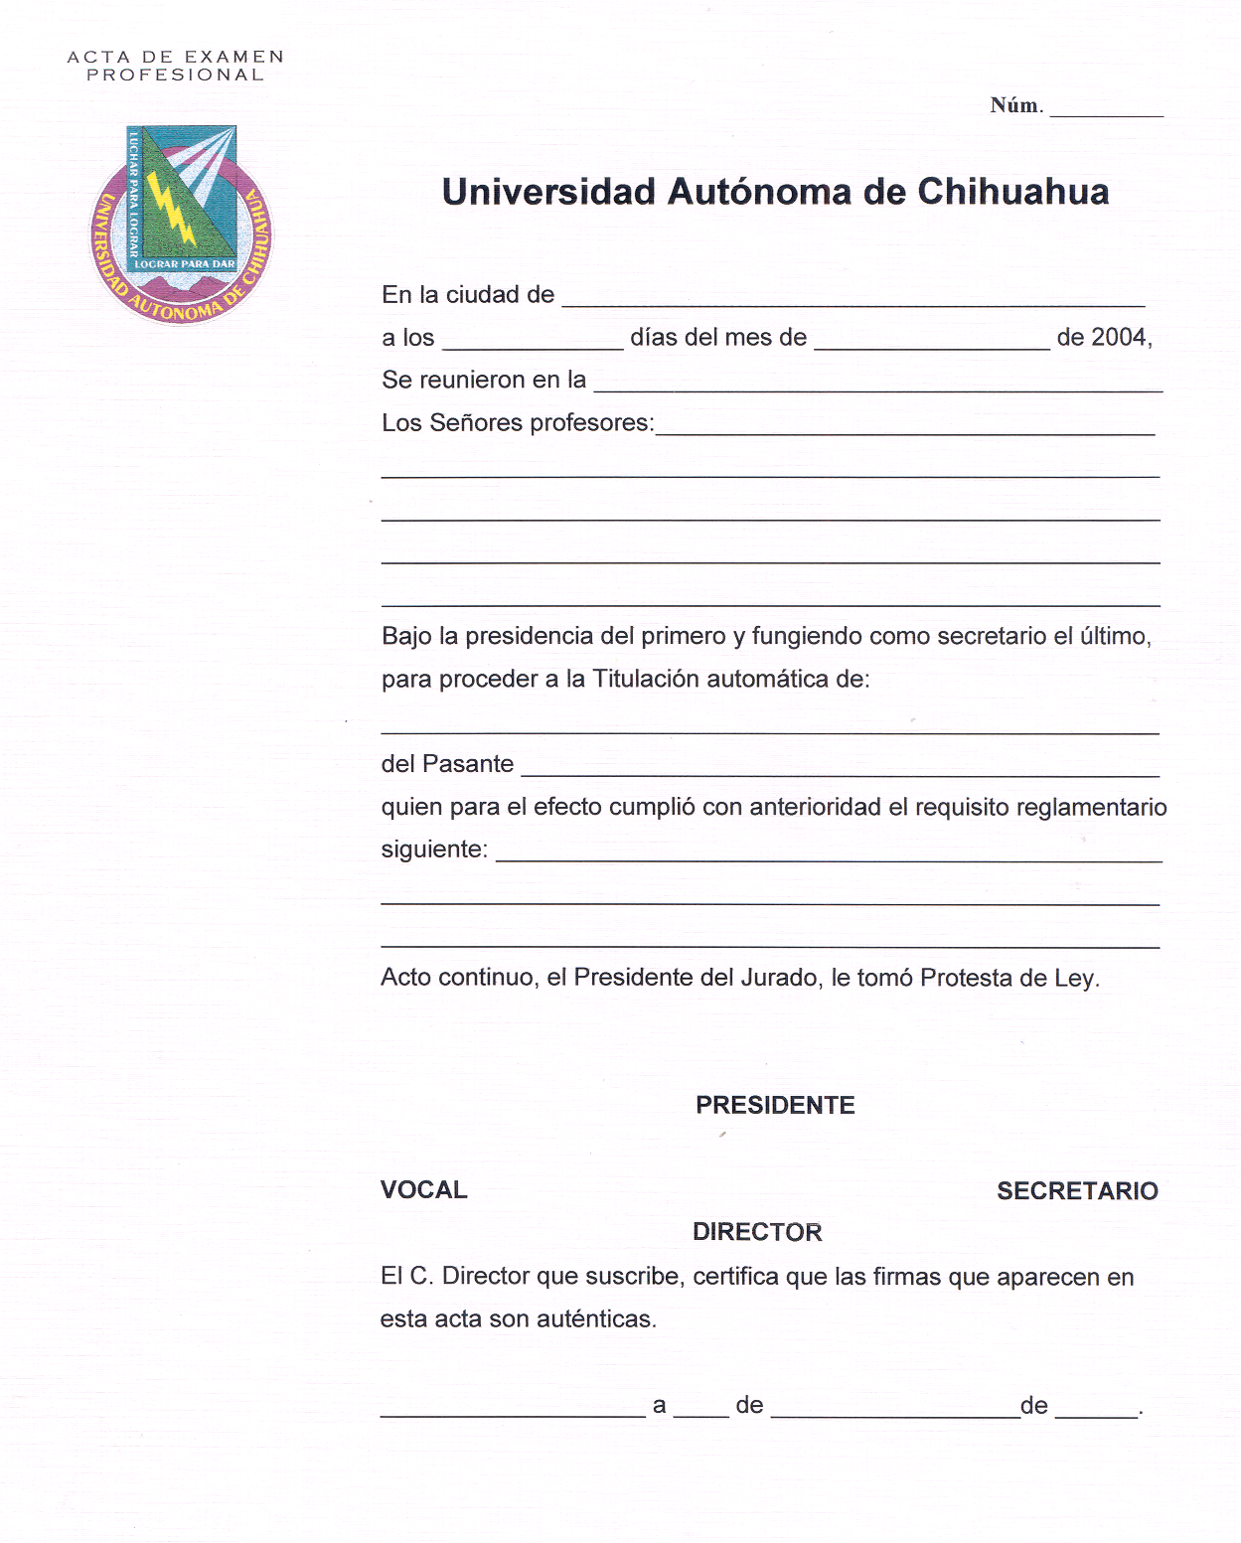

- Lista de egresados.
Se verifica si el alumno ya acreditó todas las materias, se elabora la lista de egresados por carrera la cual se incluye, nombre del alumno, número de control dirección, teléfono, lugar de origen, fecha de inicio de la carrera y fecha de término y promedio. Esta lista se pasa al Departamento de Extensión y Difusión, al Departamento de Cómputo y al de Control Escolar.

- Lista de Titulados.
Se elabora lista de alumnos Titulados cada semestre por carrera, indicando nombre del alumno, número de control, carrera, dirección, teléfono, lugar de origen, fecha de inicio de la carrera y término, opción de titulación, fecha del examen, número de acta, cómo aprobó y el promedio.

- Solicitud de carta de pasante.
Los alumnos pueden solicitar carta de pasante una vez terminada su carrera sin adeudar ninguna materia.

El alumno solicita su Carta de NO ADEUDOS al Jefe de Biblioteca, que la entrega firmada; el alumno debe presentar esta carta al Almacén y al Departamento de Contabilidad, en donde se firmará en caso de que el alumno no tenga adeudo. Entrega la carta a la Secretaria, que elabora solicitud de carta de pasante, firmada por el Coordinador de Área o el Jefe de Control Escolar. Esa solicitud la entrega el alumno en Registro Escolar de Rectoría, junto con una fotografía ovalada, tamaño diploma en blanco y negro, para elaboración de su carta de pasante.

PROCEDIMIENTO PARA LA APLICACIÓN DE LA EVALUACIÓN A MAESTROS.

(Funciones realizadas por la Secretaria del Área de Ingenierías )

Evaluación para Maestros:

El Coordinador Académico pasa un listado de los maestros a los que se les va a evaluar así como el horario y el listado de los maestros que realizarán las evaluaciones.

Se elabora oficio donde se le informa al maestro que será Evaluador.

Se elabora un listado de maestros vigentes a los cuales se evaluará y se imprime.

Se elabora oficio para los maestros donde se les informa que pasará un maestro a realizarle la encuesta y firman de enterados en la lista de maestros impresa.

VERIFICACIÓN DE PAPELERIA PARA APLICAR LA EVALUACIÓN.

La papelería debe consistir en:

Cuestionario de Teoría
Cuestionario de Laboratorio.
Hojas de respuesta.

Se verifica el total de alumnos de todos los maestros que se van a evaluar cuantas evaluaciones de teoría y cuantas de laboratorio, si faltan debe hacerse el tiraje en el Departamento de Editorial.

El mismo procedimiento es para la papeleta de respuesta se verifica el total de alumnos que se evaluarán y se manda hacer el tiraje al Departamento de Editorial.

ELABORACIÓN DE PAQUETES PARA CADA MAESTRO EVALUADOR.

Se elabora un sobre manila para cada maestro evaluador y en la parte posterior se le pega una etiqueta con el nombre del mismo.

Dentro de cada sobre se coloca el total de cuestionarios de teoría y el total de cuestionarios de laboratorio que el maestro utilizará para realizar las evaluaciones, así como los sobres etiquetados con el nombre del maestro a evaluar dentro del sobre se incluirán las papeletas de respuesta.
Se anexa también la lista con los maestros que evaluará.

Una vez que los maestros terminan las evaluaciones, recibe los sobres con toda la información para que posteriormente se realice la captura de datos.

CONTROL DEL IMSS FACULTATIVO

Se tramita el Seguro Facultativo a los alumnos cuyos padres no tengan seguro médico o cuando el alumno es mayor de 25 años de edad.

El alumno llena las formas (en original y copia) de los formatos foliados proporcionados por el IMSS, de la siguiente forma

- En el primer formato se indican el nombre y apellidos completos y firma.
- El segundo formato tiene que indicar el nombre de la Facultad, el nivel educativo, nombres completos y apellidos del alumno, fecha de nacimiento, lugar de nacimiento, domicilio de Chihuahua, especificando la colonia, municipio, Entidad Federativa; nombres completos y apellido de soltera de la madre y la firma del estudiante.
- Estas formas deben ir firmadas por la Secretaría Académica indicando el Registro del IMSS del Plantel (A 80 99019-32); esta clave debe de ir en las dos formas, una vez firmadas se sellan.
- Se llena un formato que se envía a la Delegación del IMSS, en el cual se indican los datos de la Facultad y va firmada por Secretaría Académica.
- Estas formas se pasan a Secretaría Administrativa para ser entregadas a la Delegación del IMSS, donde son selladas. En la Delegación toma aproximadamente una semana para ser autorizada, tiempo después del cual, son recogidas por personal administrativo de la Facultad.
- Una vez autorizada, se entrega al alumno copia de la misma, en la cual se señala el número de afiliación asignado.
- El seguro estará vigente siempre y cuando el alumno se encuentre inscrito.
- El IMSS envía cada semestre a la Facultad, un listado de alumnos vigentes, sobre la que se verifica si en efecto los alumnos están aún inscritos; si no cumplen este requisito, se marcan sobre la misma lista, que se envía junto con un oficio donde se da de BAJA a los alumnos, dirigido al subdelegado Estatal del IMSS.
- En caso de que el alumno se encuentre dado de BAJA en la Facultad, se envía un AVISO DE BAJA DEL ASEGURADO.

CONTROL DE ACTAS DE EXAMEN

- Se recopilan las Actas de Examen (3) Profesional de todas las carreras.
- Una de las actas se entrega al egresado; otra de ellas va al libro de Archivo, que se completa con 50 actas, y otra mas para el archivo de Rectoría. Este ultimo se envía semestralmente, junto con una relación de todas las actas enviadas.

DISPONIBILIDAD DE HORARIO

Se elabora un engargolado con un formato de horario con el nombre completo de los maestros y número de empleado y horas que debe marcar, de acuerdo a si es maestro de tiempo completo o de medio tiempo.

FORMATOS PARA IMSS FACULTATIVO

